**ΓΛΩΣΣΑ ΠΡΟΓΡΑΜΜΑΤΙΣΜΟΥ EASYLOGO**

Γενική περιγραφή της γλώσσας

* Είναι ένα περιβάλλον οπτικού προγραμματισμού
* Δημιουργήθηκε το 2010 στο Πανεπιστήμιο Comenius της Μπρατισλάβας (Σλοβακία)
* Είναι ιδιαίτερα κατάλληλη για εκπαίδευση μικρών μαθητών (Δημοτικού) πάνω σε θέματα προγραμματισμού υπολογιστών
* Είναι γλώσσα με την οποία μπορώ να σχεδιάσω διάφορα σχήματα στην περιοχή σχεδίασης του περιβάλλοντός της

Περιγραφή περιβάλλοντος της EasyLogo

* Εκκινώ το πρόγραμμα από τη σχετική συντόμευση στην επιφάνεια εργασίας, εμφανίζεται η παρακάτω αρχική οθόνη:

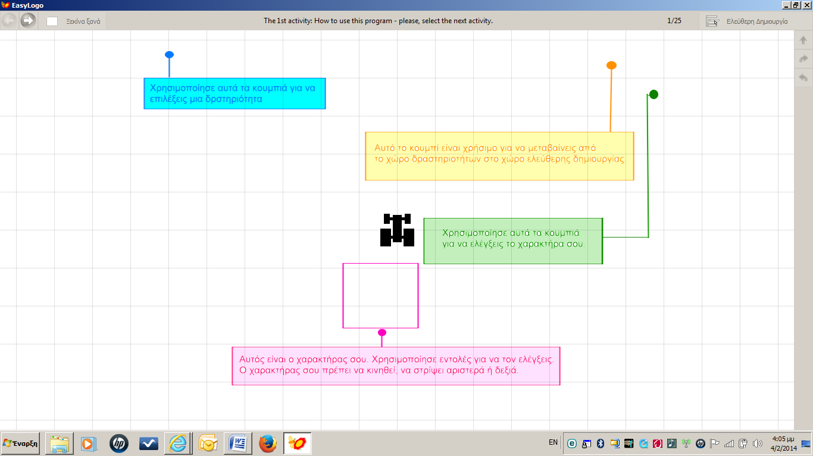

* Το περιβάλλον αυτό είναι το περιβάλλον δραστηριοτήτων μέσα στο οποίο μας δίνεται η δυνατότητα να εξοικειωθούμε με το νέο περιβάλλον της EasyLogo, μέσα από μία σειρά έτοιμων δραστηριοτήτων αυξανόμενης δυσκολίας
* Δραστηριότητες: Κινητοποιούν τους νέους προγραμματιστές-χρήστες του περιβάλλοντος και τους εισάγουν σε προγραμματιστικές έννοιες με τη βοήθεια παιχνιδιών. Στις δραστηριότητες αυτές μπορούμε να διακρίνουμε το διαφορετικό ρόλο του χρήστη από αυτό του προγραμματιστή
* Πατώντας στο κουμπί Ελεύθερη Δημιουργία (πάνω δεξιά) μεταφερόμαστε στο περιβάλλον ελεύθερης δημιουργίας, μέσα από το οποίο μπορούμε να σχεδιάσουμε τα δικά μας προγράμματα (βλέπε παρακάτω εικόνα, σελ. 21)
* Μέσα από αυτό το περιβάλλον μπορούμε να ξαναγυρίσουμε στο αρχικό, πατώντας το ίδιο κουμπί με προηγουμένως (έχει αλλάξει τώρα ονομασία σε Δραστηριότητες)
* Άρα η EasyLogo προσφέρει 2 περιβάλλοντα επικοινωνίας, **το περιβάλλον δραστηριοτήτων και το περιβάλλον ελεύθερης δημιουργίας**

Μενού επιλογών με βασικές λειτουργίες αρχείων

Περιβάλλον ελεύθερης δημιουργίας

* Στο περιβάλλον ελεύθερης δημιουργίας διακρίνουμε διάφορες περιοχές:
  + Μενού επιλογών στο πάνω μέρος με τις βασικές λειτουργίες αρχείων
  + Παλέτα με τα πλακίδια των εντολών (δεξιά)
  + Περιοχή εναπόθεσης των πλακιδίων-εντολών όπου δημιουργώντας ακολουθίες πλακιδίων-εντολών συμβαίνει και ο προγραμματισμός στο περιβάλλον (περιοχή που συντάσσεται το πρόγραμμα)
  + Περιοχή που λαμβάνει χώρα η εκτέλεση καθώς και η παρατήρηση της εκτέλεσης των εντολών (περιοχή με το τριγωνάκι)
* Το τριγωνάκι αποτελεί τη λεγόμενη **χελώνα** της γλώσσας
* Η περιοχή εκτέλεσης (περιοχή με το τριγωνάκι) αποτελείται από ένα πλέγμα, το οποίο καθορίζει το βήμα των εντολών κίνησης (1 βήμα ανά κελί) και τη γωνία περιστροφής των εντολών περιστροφής (με ελάχιστο βήμα περιστροφής τις 45ο)
* Στο πλέγμα αυτό όπως αναφέρθηκε κάθε τετραγωνάκι αντιστοιχεί σε απόσταση 1 (είτε κινηθώ οριζόντια, είτε κινηθώ κάθετα, είτε κινηθώ διαγωνίως)
* Μπορώ να αυξομειώσω την μεγέθυνση του πλέγματος, χρησιμοποιώντας τη ροδέλα του ποντικιού
* Προγραμματισμός στην EasyLogo: Για να προγραμματίσω στη γλώσσα αυτή πρέπει:
  + Να επιλέξω την κατάλληλη εντολή από ένα περιορισμένο σύνολο εντολών (εντολές παλέτας εντολών)
  + Να εναποθέσω σέρνοντας την εντολή που επιθυμώ στην περιοχή σύνταξης του προγράμματος (περιοχή προγραμματισμού), στο σωστό σημείο
  + Να παρατηρήσω την άμεση εκτέλεση του προγράμματος καθώς αυτό δημιουργείται στην περιοχή εκτέλεσης
* Πλεονέκτημα της EasyLogo: Το πρόγραμμα τρέχει συνεχώς και οποιαδήποτε αλλαγή γίνεται στον κώδικα, εμφανίζεται άμεσα στα σχήματα που δημιουργούνται από τη χελώνα παρέχοντας έτσι στον προγραμματιστή άμεση ενημέρωση για τις συνέπειες της αλλαγής που έκανε

Εκμάθηση των βασικών εντολών της γλώσσας

* Οι εντολές που παρέχονται από τη γλώσσα είναι:
  + **Μπροστά**: η χελώνα κινείται προς τα εμπρός, τόσο όσο εγώ καθορίζω. Αν δώσω αρνητική τιμή, κινούμαι προς τα πίσω. Καθώς κινείται η χελώνα αφήνει ίχνος. Μπορώ να κινήσω τη χελώνα χωρίς αυτή να αφήσει ίχνος, αν κάνω κλικ με το ποντίκι στο βελάκι πριν από τη λέξη Μπροστά
  + **Δεξιά**: Στρίβει η χελώνα μου προς τα δεξιά (κατά τη φορά των δεικτών του ρολογιού) τόσο όσο εγώ καθορίζω σε μοίρες. Η γλώσσα επιτρέπει τιμές μόνο πολλαπλάσια του 45
  + **Αριστερά**: Όπως και προηγουμένως μόνο που τώρα στρίβει η χελώνα προς τα αριστερά (ανάποδα από τους δείκτες του ρολογιού)
  + **Τελεία**: Σχεδιάζω τελείες, μικρούς κύκλους συγκεκριμένου μεγέθους που εγώ καθορίζω
  + **Γέμισε με χρώμα**: Μία περιοχή της εικόνας (κλειστή περιοχή) χρωματίζεται με το χρώμα που εγώ επιλέγω
  + **Χρώμα μολυβιού**: Καθορίζω το χρώμα με το οποίο θα σχεδιάζω (η προεπιλεγμένη τιμή είναι το μαύρο)
  + **Πάχος μολυβιού**: Καθορίζω το πάχος με το οποίο θα σχεδιάζω
  + **Σβήσε**: Σβήνουμε όλα τα σχέδια που έχουμε ζωγραφίσει μέχρι εκείνη τη στιγμή, χρήσιμο εργαλείο αν θέλουμε να καθαρίσουμε την οθόνη
  + **Περίμενε**: Σταματάω-καθυστερώ την εκτέλεση του προγράμματος κατά την τιμή που καθορίζω, η τιμή αναπαριστάνει χιλιοστά του δευτερολέπτου. Χρήσιμη όταν θέλω να παρακολουθήσω τη ροή εκτέλεσης ενός προγράμματος
  + **Επανάλαβε**: Χρησιμοποιείται για να επαναλάβω ένα σύνολο εντολών, τόσες φορές όσες εγώ καθορίζω. Ιδιαίτερα χρήσιμη για προγράμματα στα οποία μία ομάδα εντολών επαναλαμβάνεται
  + **Νέα διαδικασία**: Χρησιμοποιείται για να συντάξω ένα νέο πρόγραμμα (μία νέα διαδικασία εντολών). Καθώς δημιουργώ προγράμματα-σχέδια στην EasyLogo δεξιά στην παλέτα εντολών δημιουργούνται κουμπιά που αντιστοιχούν στα προγράμματα αυτά. Τα κουμπιά αυτά είναι επαναχρησιμοποιήσιμα (εντολή **ζωγράφισε**) και μπορώ να τα χρειαστώ όταν φτιάχνω ιδιαίτερα πολύπλοκα σχήματα. Το πλήθος αυτών των κουμπιών καθορίζεται από το διαφορετικό αριθμό διαδικασιών-προγραμμάτων που έχω κατασκευάσει

Εκτέλεση των 25 δραστηριοτήτων του περιβάλλοντος δραστηριοτήτων

1. Εκκινήστε την EasyLogo και εκτελέστε τις 25 έτοιμες δραστηριότητες που προσφέρει το σχετικό περιβάλλον δραστηριοτήτων

Ασκήσεις στην EasyLogo

1. Δώστε τις κατάλληλες εντολές στην EasyLogo για να σχεδιάσετε ένα τετράγωνο με μήκος πλευράς 4. Αποθηκεύστε το πρόγραμμα με όνομα Τετράγωνο στο φάκελο του τμήματός σας
2. Τροποποιήστε τις κατάλληλες εντολές έτσι ώστε το τετράγωνο να έχει μήκος πλευράς αρχικά 3 (μικρότερο τετράγωνο) και κατόπιν 6 (μεγαλύτερο τετράγωνο)
3. Πατήστε το κουμπί Νέο για να φτιάξετε ένα καινούριο πρόγραμμα, χωρίς να κάνετε αποθήκευση των αλλαγών που κάνατε στο πρόγραμμα του τετραγώνου (το τετράγωνο παραμένει με μήκος πλευράς 4)
4. Πατήστε το κουμπί Άνοιγμα και ανοίξτε πάλι το αρχείο Τετράγωνο
5. Στο τετράγωνο θέλω το χρώμα της γραμμής να είναι μπλε και το πάχος της να είναι 4. Προσθέστε τις κατάλληλες εντολές
6. Σχεδιάστε επίσης στο τετράγωνο και τις 2 διαγώνιούς του δίνοντας τις κατάλληλες εντολές. Στο τέλος η χελώνα να επανέρχεται στην αρχική της θέση και με κατεύθυνση προς τα πάνω
7. Αποθηκεύστε το νέο αρχείο με όνομα Τετράγωνο2
8. Πατήστε το κουμπί Νέο για να κατασκευάσετε ένα νέο πρόγραμμα. Ανοίξτε κατόπιν το αρχείο Τετράγωνο
9. Χρησιμοποιώντας τον ήδη υπάρχοντα κώδικα κατασκευάστε με τις κατάλληλες αλλαγές ένα ορθογώνιο παραλληλόγραμμο με διαστάσεις πλευρών 3x5. Αποθηκεύστε το αλλαγμένο πρόγραμμα με όνομα Παραλληλόγραμμο
10. Πατήστε πάλι το κουμπί Νέο και ανοίξτε ξανά το πρόγραμμα του Τετραγώνου. Τροποποιήστε το κατάλληλα έτσι ώστε να σχηματιστεί ένας ρόμβος. Η χελώνα στο τέλος του προγράμματος θα πρέπει να βρίσκεται στην αρχική της θέση και με κατεύθυνση προς τα πάνω. Αποθηκεύστε το πρόγραμμα με όνομα Ρόμβος
11. Ανοίξτε ένα νέο πρόγραμμα. Χρησιμοποιώντας τον κώδικα του τετραγώνου (ανοίξτε το αρχείο Τετράγωνο), κατασκευάστε ένα βαγόνι τρένου. Χρωματίστε το βαγόνι με ένα τυχαίο χρώμα. Η χελώνα να επιστρέφει στην αρχική της θέση και με την αρχική της κατεύθυνση. Αποθηκεύστε το αρχείο σας με το όνομα Βαγόνι1
12. Ανοίξτε ένα νέο πρόγραμμα. Κατασκευάστε το παρακάτω σχήμα:

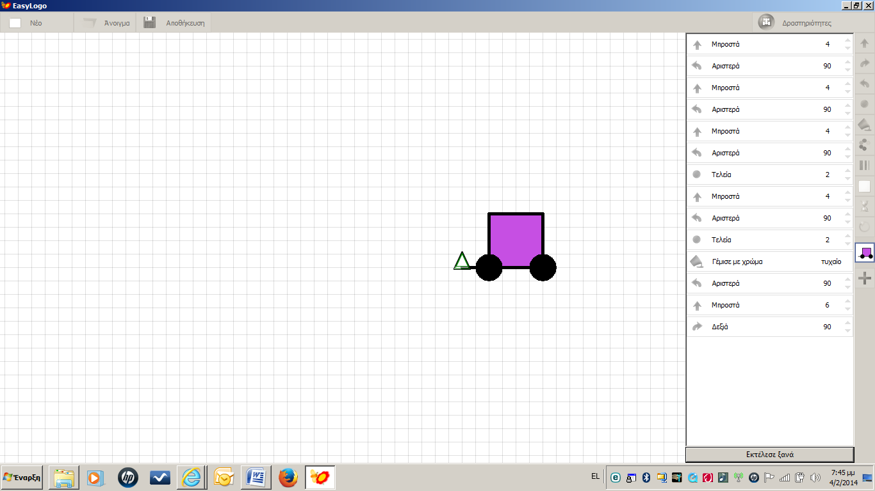

Τελική θέση χελώνας

Αρχική θέση χελώνας

Το σχήμα αυτό είναι ένα βαγόνι, το οποίο ακολουθείται από μία οριζόντια γραμμή, σα γραμμή σύνδεσης με προηγούμενα βαγόνια. Προσέξτε την αρχική και τη τελική θέση της χελώνας. Η διαδικασία για να σχηματιστεί το σχήμα αυτό είναι αρκετά διαφορετική σε σχέση με αυτή που ακολουθήσατε στην προηγούμενη άσκηση (αρχείο Βαγόνι1). Η γραμμή σύνδεσης έχει μήκος 2. Η χελώνα στο τέλος πρέπει να «κοιτάει» προς τα πάνω. Αποθηκεύστε το νέο αυτό σχήμα με όνομα Βαγόνι

1. Ανοίξτε τώρα το αρχείο Βαγόνι. Παρατηρώ ότι η σχετική διαδικασία κατασκευής του βαγονιού με τη γραμμή σύνδεσης μπροστά του, εμφανίζεται σαν νέα εντολή στην παλέτα εντολών δεξιά του περιβάλλοντος της EasyLogo. Πατήστε το κουμπί δημιουργίας νέας διαδικασίας (κουμπί +).
2. Σύρετε την εντολή σχηματισμού του βαγονιού από την παλέτα εντολών στην περιοχή σύνταξης προγράμματος. Η νέα εντολή ονομάζεται ζωγράφισε. Κατασκευάστηκε τώρα ένα βαγόνι, χωρίς να χρειαστεί να γράψω από την αρχή τη διαδικασία σχηματισμού του.

ΣΥΜΠΕΡΑΣΜΑ: Οι διαδικασίες εμφανίζονται σαν έτοιμες εντολές στην παλέτα εντολών και άρα αποτελούν έναν ΜΗΧΑΝΙΣΜΟ ΕΠΑΝΑΧΡΗΣΙΜΟΠΟΙΗΣΗΣ ΚΩΔΙΚΑ

1. Επαναλάβατε την προηγούμενη ενέργεια άλλες 4 φορές. Πρέπει να έχετε κατασκευάσει συνολικά 5 βαγόνια. Αποθηκεύστε το πρόγραμμά σας με όνομα Βαγόνια
2. Πατήστε το κουμπί Νέο και ανοίξτε το πρόγραμμα Βαγόνια
3. Αυξήστε τις αποστάσεις μεταξύ των βαγονιών από 2 σε 3. Πως θα το πραγματοποιήσω αυτό; ……………………………………………………………………………………
4. Μεγαλώνω τα βαγόνια από διαστάσεις 4x4 σε 5x5. Πως θα το κάνω αυτό; …… …………………………………………………………………………………………………………………………
5. Στον κώδικα των πολλών βαγονιών (πέντε) μπορώ να προσθέσω και επιπλέον κώδικα για να δημιουργήσω μία μηχανή στην αρχή του τρένου που θα σέρνει τα βαγόνια. Εσείς όμως πατήστε το κουμπί δημιουργίας νέας διαδικασίας
6. Παρατηρήστε ότι όλες οι διαδικασίες που έχω κατασκευάσει εμφανίζονται σαν ξεχωριστά κουμπιά στην παλέτα εντολών δεξιά. Το σχήμα της μηχανής του τρένου διαφέρει από αυτό των βαγονιών, γι αυτό θα πρέπει να φτιάξω καινούριο κώδικα από την αρχή. Το σχήμα της μηχανής είναι το εξής:

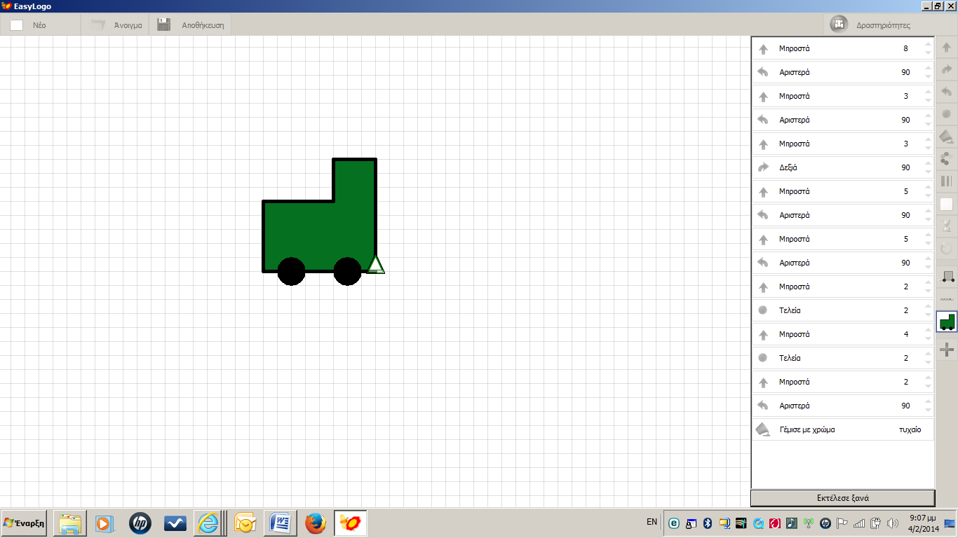

3

3

Αρχική και τελική θέση χελώνας

5

8

5

2

4

2

Κατασκευάστε το σχετικό πρόγραμμα.

1. Πατήστε πάλι το κουμπί δημιουργίας νέας διαδικασίας. Γράψτε τον εξής κώδικα:

Ζωγράφισε 5 βαγόνια

Ζωγράφισε μηχανή_τρένου

Αριστερά 90

Μπροστά 8

1. Αποθηκεύστε το δημιούργημά σας με όνομα Τρενάκι
2. Κατασκευάστε μία διακεκομμένη γραμμή απόστασης 2. Πιο συγκεκριμένα θα κατασκευάσετε το παρακάτω σχήμα:

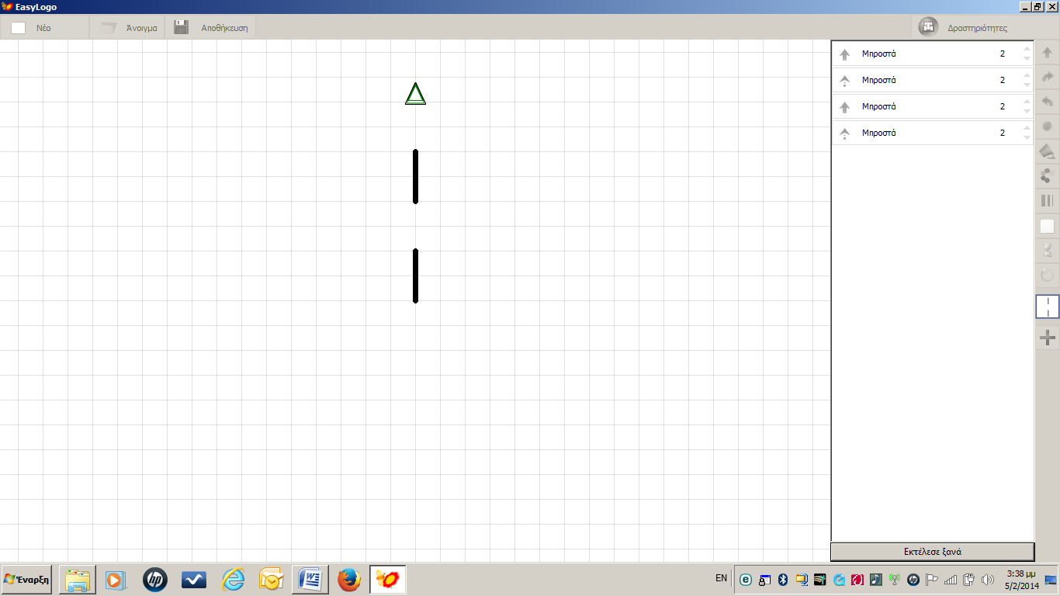

Αρχική θέση χελώνας

1. Μήπως μπορείτε να γράψετε το ίδιο πρόγραμμα με χρήση της εντολής επανάλαβε; Αν ναι, τροποποιήστε το αρχικό πρόγραμμά σας και αποθηκεύστε το με όνομα Διακεκομμένη.
2. Προσπαθήστε τώρα να φτιάξετε το παρακάτω σχήμα:

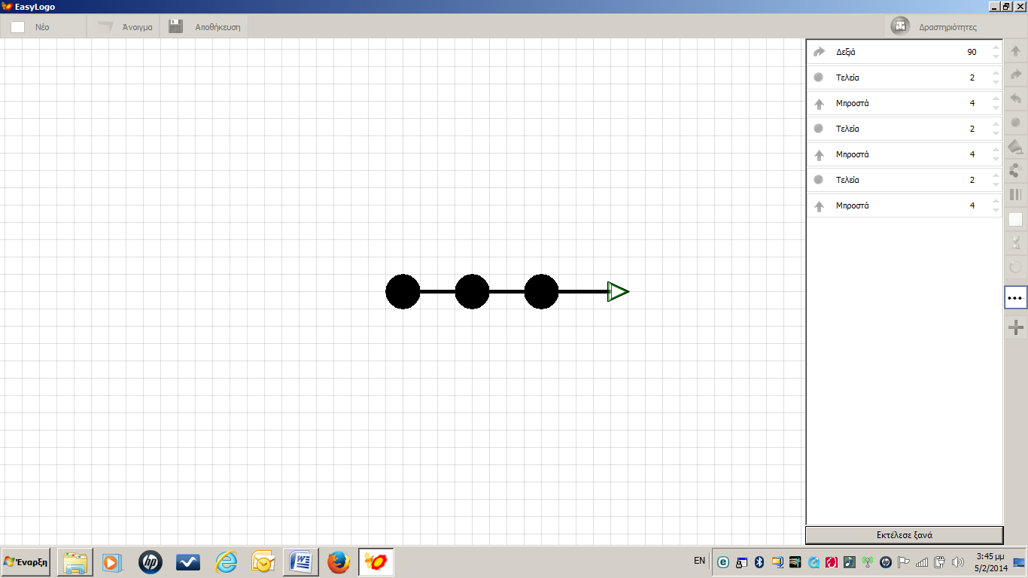

Αρχική θέση χελώνας

Οι σφαίρες έχουν μέγεθος 2 και η απόσταση ανάμεσά τους είναι 4

1. Τροποποιήστε το προηγούμενο πρόγραμμα, ώστε να έχει ακριβώς το ίδιο αποτέλεσμα αλλά με χρήση της εντολής επανάληψης και αποθηκεύστε το με όνομα Μπάλες

* Η δομή επανάληψης μου εξασφαλίζει σημαντικά πλεονεκτήματα:
  + Ελαχιστοποιεί τον αριθμό των γραμμών του κώδικα, γλυτώνω έτσι κόπο και αποφεύγω λάθη
  + Μπορώ να αυξήσω τον αριθμό των επαναλήψεων, όσες φορές εγώ επιθυμώ

1. Κατασκευάστε ένα τετράγωνο με χρήση της εντολής επανάληψης. Δείτε για να βοηθηθείτε και το αρχείο Τετράγωνο που είχατε κατασκευάσει. Αποθηκεύστε το νέο πρόγραμμα με όνομα Τετράγωνο_επ
2. Ανοίξτε στη συνέχεια το αρχείο Τρενάκι. Επιχειρήστε να κάνετε όλες τις απαραίτητες αλλαγές σε όλες τις διαδικασίες, έτσι ώστε το τρενάκι να σχεδιάζετε με τη βοήθεια της εντολής επανάληψης. Αποθηκεύστε το νέο πρόγραμμα με όνομα Τρενάκι_επ
3. Αυξήστε τον αριθμό των επαναλήψεων στη διαδικασία σχηματισμού των πολλών βαγονιών από 5 σε 10. Παρατηρήστε το σχετικό αποτέλεσμα. Μην αποθηκεύστε το τροποποιημένο πρόγραμμα.